1. Написать матрицу оператора для:
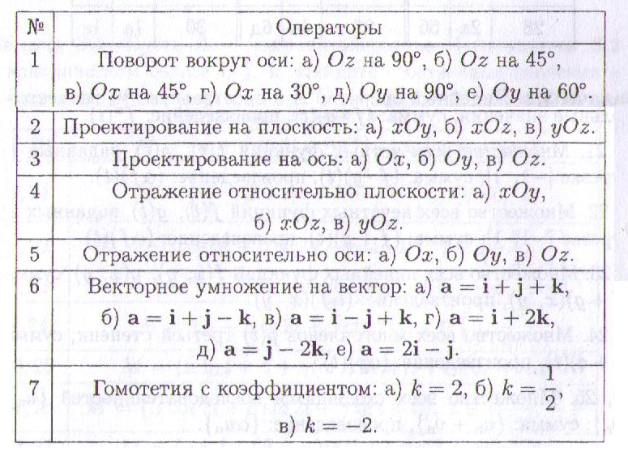

2. А – линейный оператор в пространстве Pn.
1) Найти матрицу оператора в каноническом базисе.
2) Найти ядро и образ оператора.
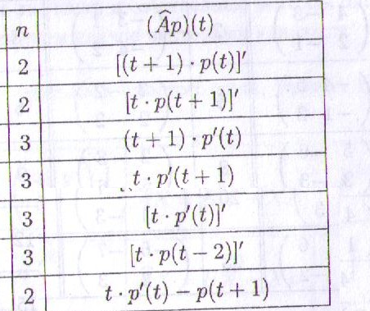

3. Линейный оператор А в пространстве V3 геометрических векторов определяется действием отображения а на концы радиус-векторов точек трехмерного пространства.
1) Найти матрицу линейного оператора А в подходящем базисе пространства V3, а затем в каноническом базисе i,j,k.
2) В какую точку трехмерного пространства переходит точка с координатами (1:0;0) под действием отображения a.


